Scrapy 安装

sudo pip3 install scrapy

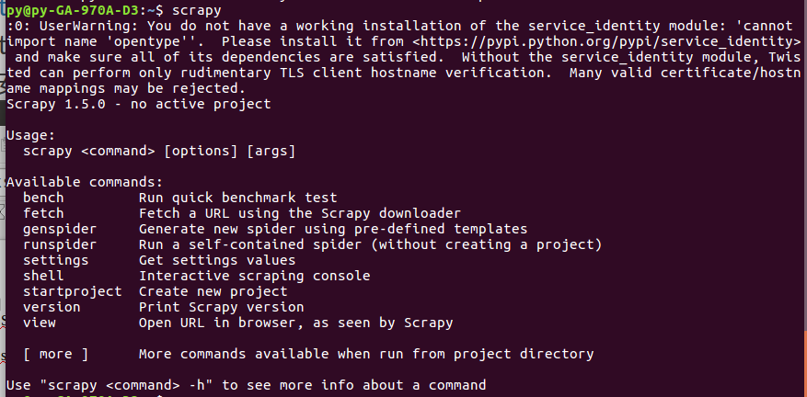
看到这样就安装成功

scrapy 四步

1,创建 一个Scrapy 项目

2,定义提取的Item

3,编写爬取网站的spider并提取Item

4,编写Item Pipeline 来存储提取到的Item（即数据）

创建项目：

scrapy startproject 文件夹名

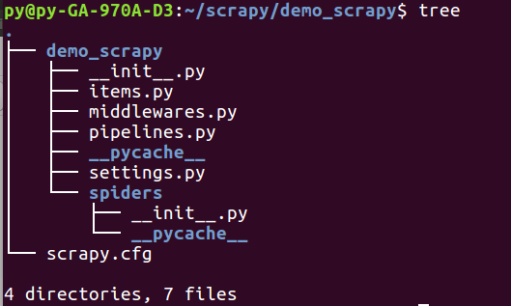

.
├── demo_scrapy : 该项目的python模块。之后您将在此加入代码。
│ ├── __init__.py
│ ├── items.py : 项目中的item文件.
│ ├── middlewares.py
│ ├── pipelines.py : 项目中的pipelines文件.
│ ├── __pycache__
│ ├── settings.py : 项目的设置文件.
│ └── spiders : 放置spider代码的目录.
│ ├── __init__.py
│ └── __pycache__
└── scrapy.cfg : 项目的配置文件

scrapy 命令

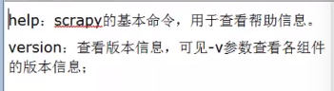

startproject 创建一个项目

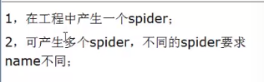
genspider ：

list 查看有多少个spider

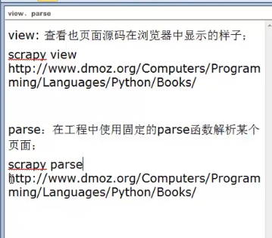
view ,parse

shell
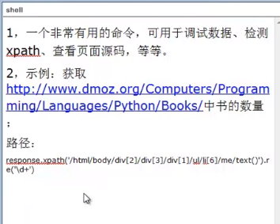

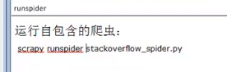
runspider:

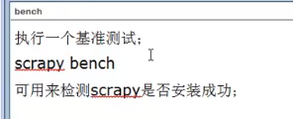
bench:

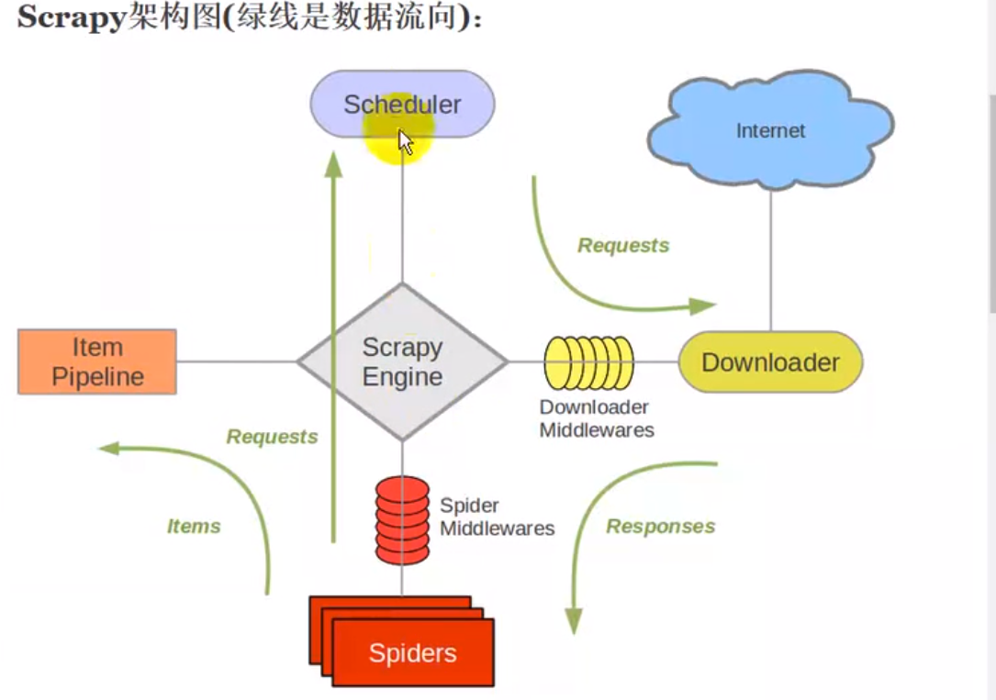

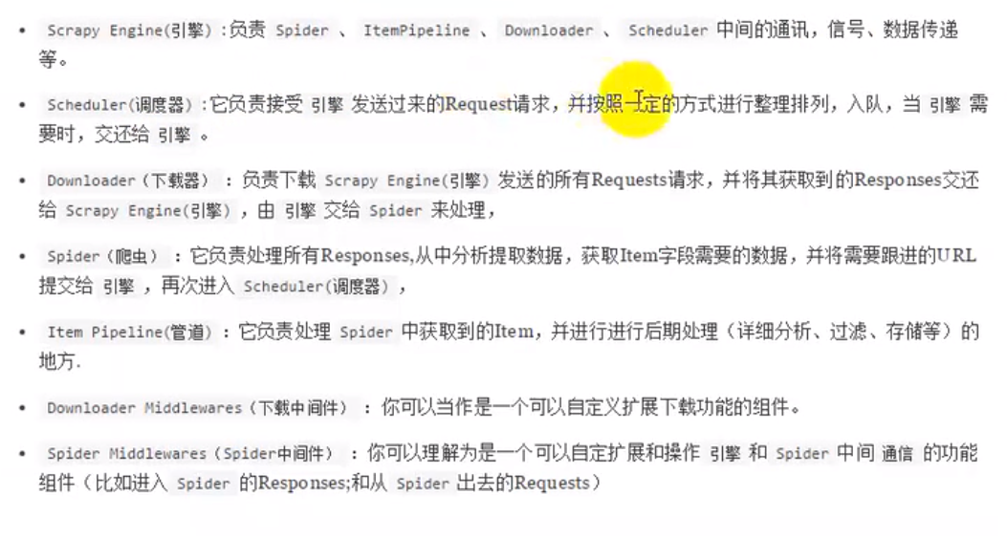
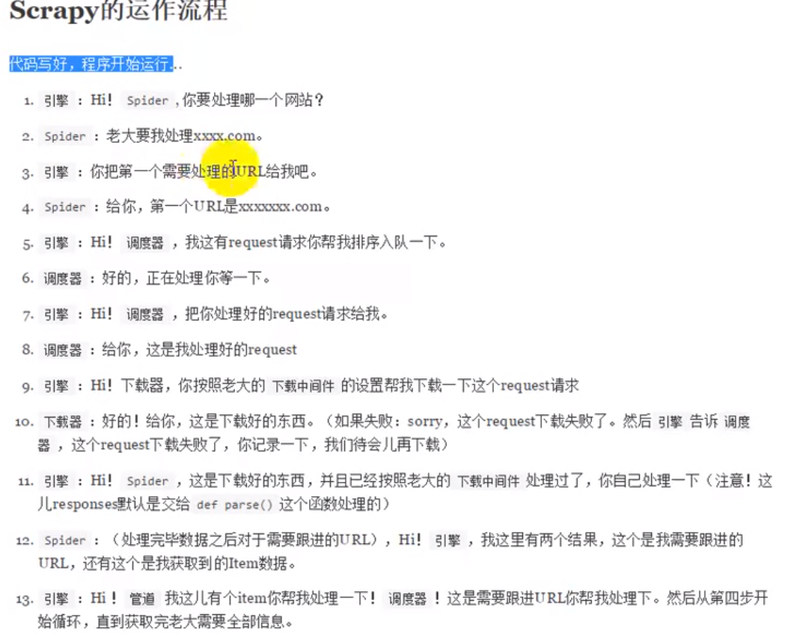
14.管道和调度器说 ：好的，现在就做！

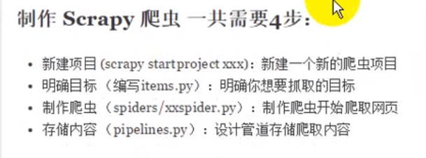
步骤：
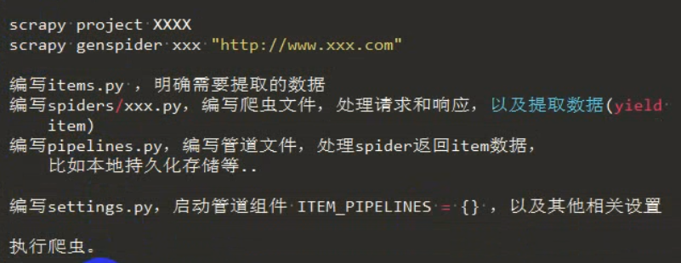

执行爬虫命令：

scrapy crawl 文件名

查看当前文件个数
ls | wc
ls | wc -l

Setting 文件设置 MONGO 数据库

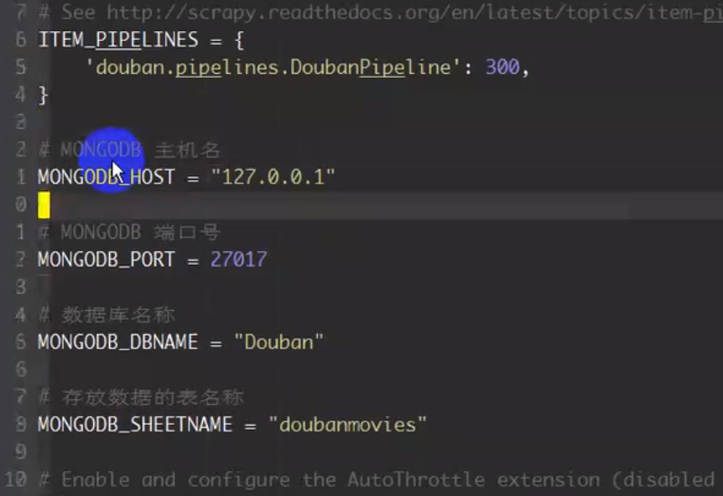
pipelines.py 设置 对应setting 中MONGO参数
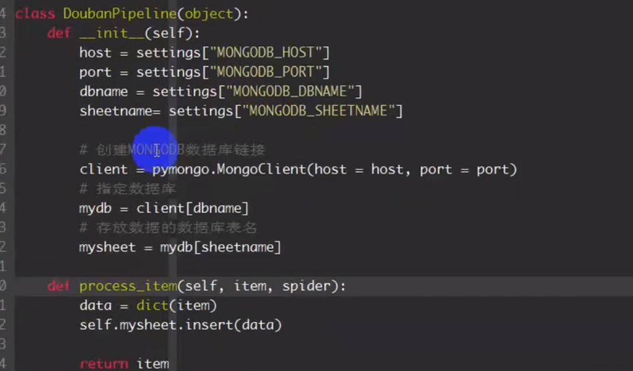

USER-AGENTS设置多个

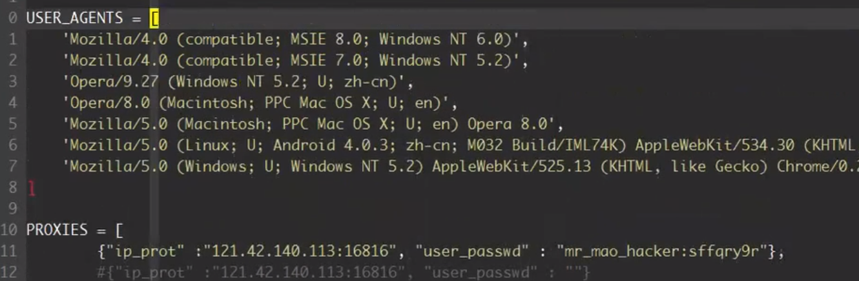
IP 代理池

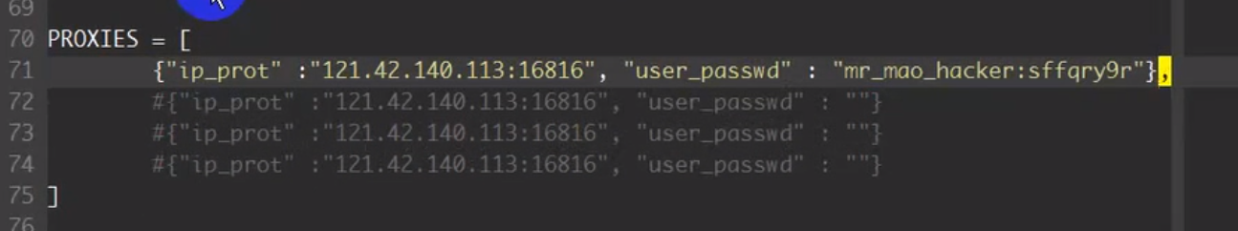

CrawlSpiders
通过下面的命令可以快速创建 CrawlSpider模板 的代码：
在spiders 目录下使用命令
scrapy genspider -t crawl tencent tencent.com
上一个案例中，我们通过正则表达式，制作了新的url作为Request请求参数，现在我们可以换个花样...
class scrapy.spiders.CrawlSpider

LinkExtractors
class scrapy.linkextractors.LinkExtractor
Link Extractors 的目的很简单: 提取链接｡
每个LinkExtractor有唯一的公共方法是 extract_links()，它接收一个 Response 对象，并返回一个 scrapy.link.Link 对象。
Link Extractors要实例化一次，并且 extract_links 方法会根据不同的 response 调用多次提取链接｡

ipython3
scrapy shell "http://www.ygdy8.net/html/gndy/dyzz/list_23_1.html"
from scrapy.linkextractors import LinkExtractor
link_list = LinkExtractor(allow=("list_23_\d+")) #正则匹配规则
link_list.extract_links(response)
[Link(url='http://www.ygdy8.net/html/gndy/dyzz/list_23_1.html', text='加入收藏', fragment='', nofollow=False),
Link(url='http://www.ygdy8.net/html/gndy/dyzz/list_23_2.html', text='[2]', fragment='', nofollow=False),
Link(url='http://www.ygdy8.net/html/gndy/dyzz/list_23_3.html', text='[3]', fragment='', nofollow=False),
Link(url='http://www.ygdy8.net/html/gndy/dyzz/list_23_4.html', text='[4]', fragment='', nofollow=False),
Link(url='http://www.ygdy8.net/html/gndy/dyzz/list_23_5.html', text='[5]', fragment='', nofollow=False),
Link(url='http://www.ygdy8.net/html/gndy/dyzz/list_23_6.html', text='[6]', fragment='', nofollow=False),
Link(url='http://www.ygdy8.net/html/gndy/dyzz/list_23_7.html', text='[7]', fragment='', nofollow=False),
Link(url='http://www.ygdy8.net/html/gndy/dyzz/list_23_173.html', text='末页', fragment='', nofollow=False)]

找出所有满足要求的url

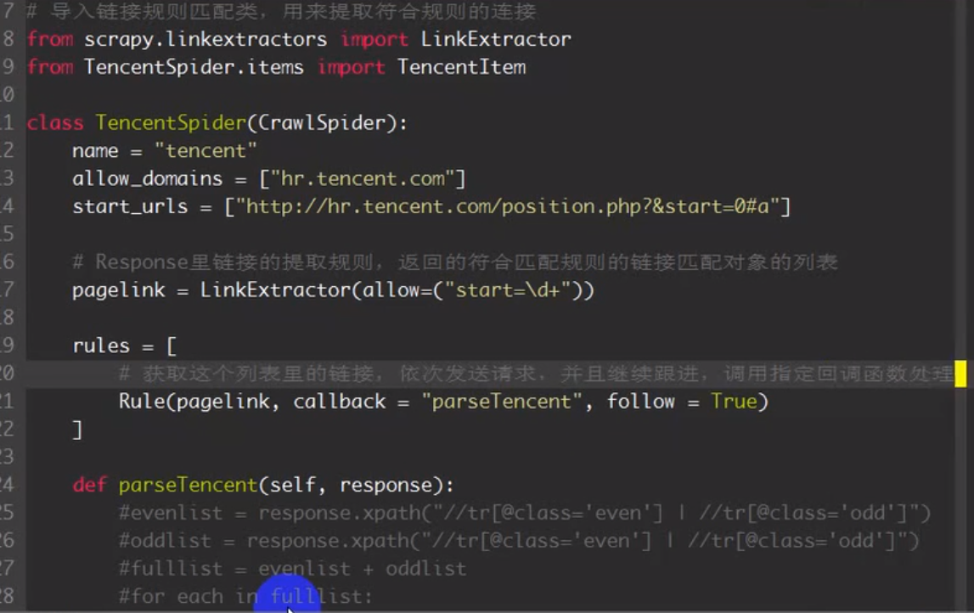

分布式 Redis scrapy-redis

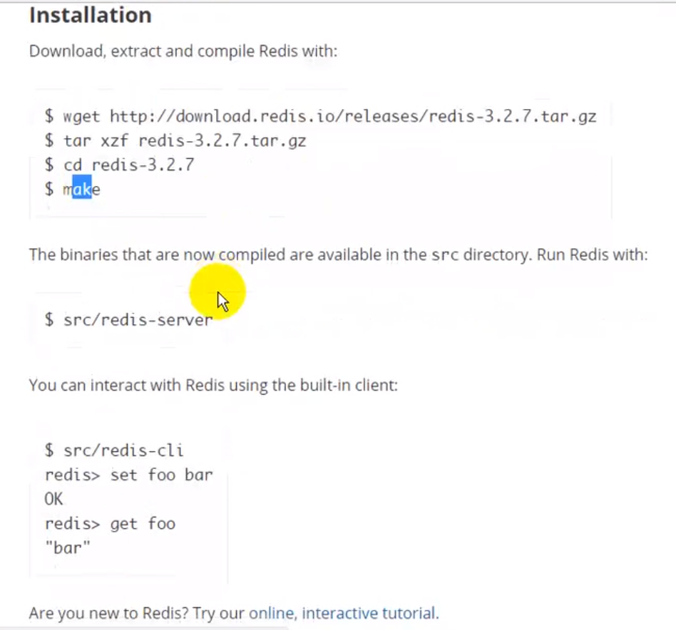

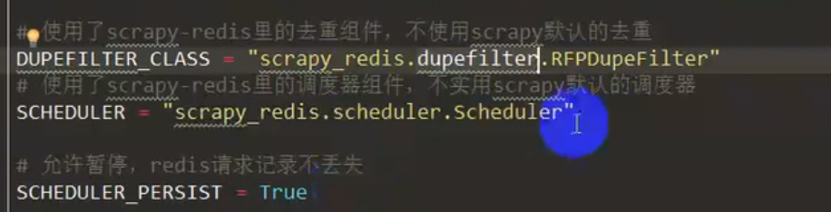

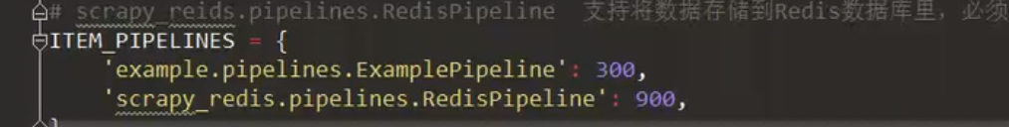
原pipelines一定要优先于scrapy_redis.pipelines 就是值 小于。

